®
COMMUNIQUE DE PRESSE
Lyon le 19 Septembre 2017 - Les Opticiens Mobiles, lancement d’un service de ‘’Basse Vision Mobile’’
Avec la clôture de son troisième exercice qui connait une très forte croissance de son chiffre d’affaires, le réseau national « Les Opticiens Mobiles » confirme la pertinence de son modèle économique lancé en 2014.
La jeune pousse poursuit son développement avec pour objectif de devenir le leader en France et en Europe dans la prise en charge de la santé visuelle sur les lieux de vie et de travail des personnes fragiles comme des personnes actives en alliant le contact direct et le digital.
Suite au succès de son programme « Bien Voir Pour Mieux Vivre », lancé en Mars 2017 lors des Assises Nationales des EHPAD, développé spécialement pour les établissements médico-sociaux en collaboration avec eux, Les Opticiens Mobiles® vient de mettre en place une offre globale de produits et services pour apporter conseil et accompagnement dans la prise en charge de la malvoyance (basse vision) directement sur les lieux de vie des personnes.
A ce jour, une trentaine d’Opticiens Mobiles du réseau ont été formés en basse vision par la LOM SCHOOL (École interne de formation continue) avec pour objectif de former la centaine d’opticiens mobiles du réseau d’ici Juin 2018.
« Notre engagement dans la qualité de service que notre équipe délivre à nos clients sur leurs lieux de vie est plébiscitée et reconnue. Il n’était donc pas question de lancer un service ‘’Basse Vision Mobile’’ sans que nos professionnels de santé soient formés à cette spécialité avec le même niveau d’exigence. » Nicolas Gauvin – Category Manager
Pour rappel, l’entreprise a obtenu la certification NF SERVICES AUX PERSONNES A DOMICILE, délivrée par l’Afnor, et reste à ce jour le seul opticien en France certifié sur ce référentiel métier qui permet de sécuriser, structurer et professionnaliser la prestation vis-à-vis des clients, des familles, des tiers payeurs et des prescripteurs.
C’est également l’assurance de rentrer dans le cadre réglementaire (cahier des charges, agrément/autorisation, code de la consommation, code du travail…) et d’être prêt pour les évaluations internes et externes qu’imposent la norme dans la prise en charge des personnes sur les lieux de vie.
Cette démarche volontaire d’amélioration continue permet à l’entreprise de nouer des partenariats stratégiques avec les mutuelles et les acteurs du secteur médico-social pour offrir un service innovant, fiable, sécurisant et économique. En maîtrisant parfaitement les différentes étapes d’une prestation de service délivrée à domicile, en Ehpad, en Esat, en établissements de santé ou en entreprise et en intégrant les notions de publics dit « vulnérables » (personnes de grand âge et/ou en situation de handicap) Les Opticiens Mobiles® a mis en place une offre de service unique avec la Mutuelle Intégrance (Groupe Apicil), leader en France dans la protection des personnes handicapées et dépendantes.
L’entreprise est également fortement engagée dans la recherche d’une solution pour faciliter l’accès au soin en optique sur les lieux de vie des personnes.
Des pistes de travail sont engagées avec les ophtalmologistes sur la délégation de tâches entre l’ophtalmologiste et l’opticien pour que la prise en charge des publics fragiles puisse répondre aux besoins quotidiens des personnes, des aidants et des personnels de soins des établissements médico-sociaux.
« Il y a 1,2 millions de personnes âgées dépendantes en France, elles seront 2,7 millions en 2060, il y a 500 000 personnes handicapées en établissements spécialisés et malheureusement les Ophtalmologistes Mobiles n’existent pas encore. Nous constatons tous les jours en Ehpad ou à domicile l’utilité de notre service auprès des personnes isolées socialement, géographiquement ou ne pouvant pas se déplacer. Malheureusement le décret du 12 octobre 2016 ne nous autorise pas à
faire un examen de vue à domicile ou en Ehpad. Pourtant le respect de la confidentialité, les conditions d’hygiène et les technologies actuelles permettent grâce à des protocoles établis de garantir une prise en charge identique à celle des magasins.
Lorsqu’une personne a besoin de lunettes pour se déplacer, manger ou lire et bien si elle n’a pas d’ordonnance, elle reste dans le flou car aucun cadre réglementaire ne lui permet aujourd’hui d’obtenir une ordonnance sur son lieu de vie. Sachant
Page 1 sur 3
qu’en France + de 35% des personnes de plus de 65 ans ont une vision mal ou non corrigée. Il y a urgence à agir. » Matthieu Gerber – Fondateur
En savoir plus : https://www.lesopticiensmobiles.com/montures/basse-vision
Crédits photos ci-jointes sont la propriété de Les Opticiens Mobiles® et sont libres de droits dans le cadre de cet article.
Page 2 sur 3
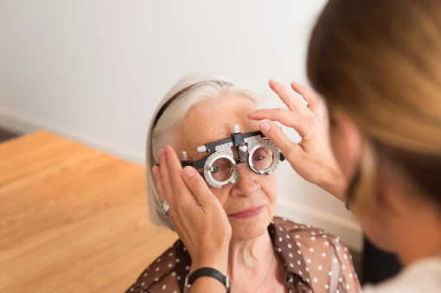Page 3 sur 3

